消息队列

1、消息队列使用场景

比较核心的是解耦，异步，削峰。

（1）解耦

看这么个场景。A 系统发送数据到 BCD 三个系统，通过接口调用发送。如果 E 系统也要这个数据呢？那如果 C 系统现在不需要了呢？A 系统负责人几乎崩溃......

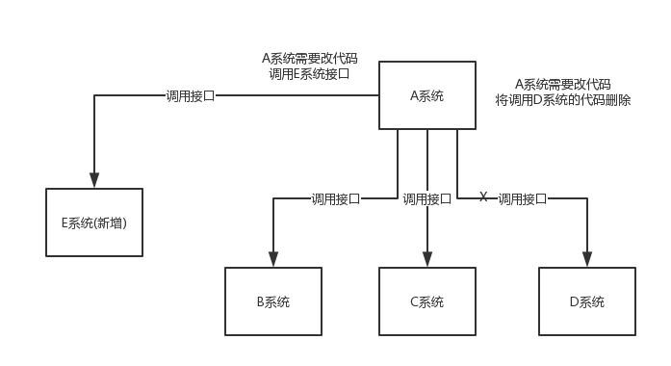

在这个场景中，A 系统跟其它各种乱七八糟的系统严重耦合，A 系统产生一条比较关键的数据，很多系统都需要 A 系统将这个数据发送过来。A 系统要时时刻刻考虑 BCDE 四个系统如果挂了该咋办？要不要重发，要不要把消息存起来？头发都白了啊！

如果使用 MQ，A 系统产生一条数据，发送到 MQ 里面去，哪个系统需要数据自己去 MQ 里面消费。如果新系统需要数据，直接从 MQ 里消费即可；如果某个系统不需要这条数据了，就取消对 MQ 消息的消费即可。这样下来，A 系统压根儿不需要去考虑要给谁发送数据，不需要维护这个代码，也不需要考虑人家是否调用成功、失败超时等情况。

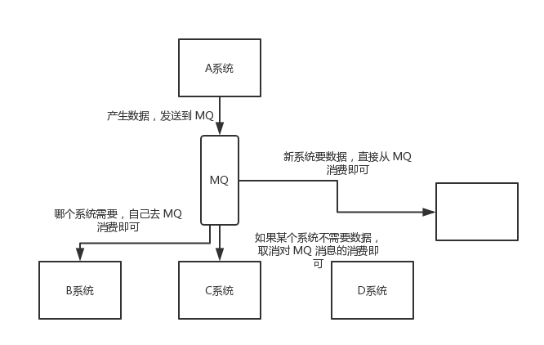

**总结**：通过一个 MQ，Pub/Sub 发布订阅消息这么一个模型，A 系统就跟其它系统彻底解耦了。

（2）异步

再来看一个场景，A 系统接收一个请求，需要在自己本地写库，还需要在 BCD 三个系统写库，自己本地写库要 3ms，BCD 三个系统分别写库要 300ms、450ms、200ms。最终请求总延时是 3 + 300 + 450 + 200 = 953ms，接近 1s，用户感觉搞个什么东西，慢死了慢死了。用户通过浏览器发起请求，等待个 1s，这几乎是不可接受的。

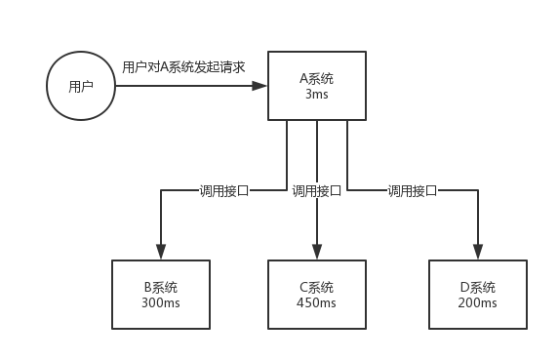

一般互联网类的企业，对于用户直接的操作，一般要求是每个请求都必须在 200 ms 以内完成，对用户几乎是无感知的。如果使用 MQ，那么 A 系统连续发送 3 条消息到 MQ 队列中，假如耗时 5ms，A 系统从接受一个请求到返回响应给用户，总时长是 3 + 5 = 8ms，对于用户而言，其实感觉上就是点个按钮，8ms 以后就直接返回了，爽！网站做得真好，真快！

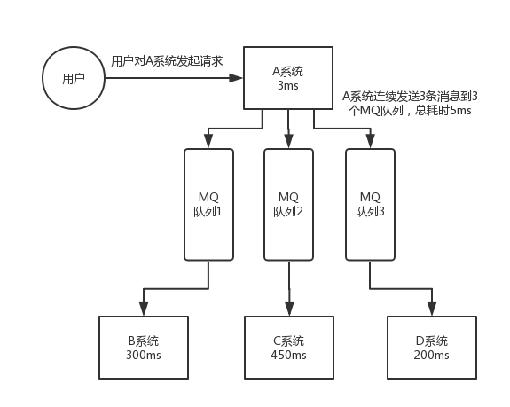

（3）削峰

每天0:00到12:00，A 系统风平浪静，每秒并发请求数量就50个。结果每次一到12:00 ~ 13:00 ，每秒并发请求数量突然会暴增到 5k+ 条。但是系统是直接基于MySQL 的，大量的请求涌入MySQL，每秒钟对MySQL执行约5k条SQL。一般的 MySQL，扛到每秒 2k 个请求就差不多了，如果每秒请求到5k的话，可能就直接把MySQL给打死了，导致系统崩溃，用户也就没法再使用系统了。但是高峰期一过，到了下午的时候，就成了低峰期，可能也就 1w 的用户同时在网站上操作，每秒中的请求数量可能也就50个请求，对整个系统几乎没有任何的压力。

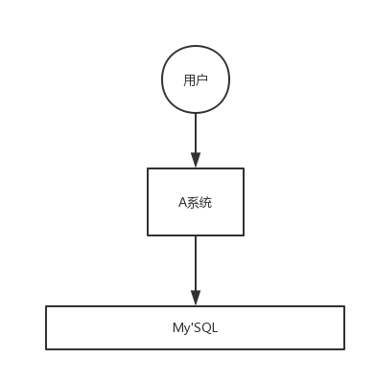

如果使用 MQ，每秒 5k 个请求写入 MQ，A 系统每秒钟最多处理 2k 个请求，因为 MySQL 每秒钟最多处理 2k 个。A 系统从 MQ 中慢慢拉取请求，每秒钟就拉取 2k 个请求，不要超过自己每秒能处理的最大请求数量就 ok，这样下来，哪怕是高峰期的时候，A 系统也绝对不会挂掉。而 MQ 每秒钟 5k 个请求进来，就 2k 个请求出去，结果就导致在中午高峰期（1 个小时），可能有几十万甚至几百万的请求积压在 MQ 中。

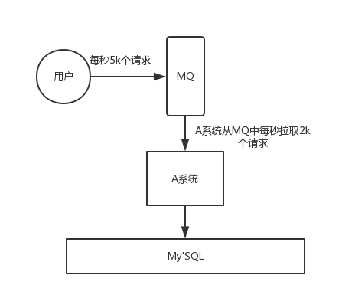

如果使用 MQ，每秒 5k 个请求写入 MQ，A 系统每秒钟最多处理 2k 个请求，因为 MySQL 每秒钟最多处理 2k 个。A 系统从 MQ 中慢慢拉取请求，每秒钟就拉取 2k 个请求，不要超过自己每秒能处理的最大请求数量就 ok，这样下来，哪怕是高峰期的时候，A 系统也绝对不会挂掉。而 MQ 每秒钟 5k 个请求进来，就 2k 个请求出去，结果就导致在中午高峰期（1 个小时），可能有几十万甚至几百万的请求积压在 MQ 中。



这个短暂的高峰期积压是 ok 的，因为高峰期过了之后，每秒钟就 50 个请求进 MQ，但是 A 系统依然会按照每秒 2k 个请求的速度在处理。所以说，只要高峰期一过，A 系统就会快速将积压的消息给解决掉。

（4）优缺点

优点：在特殊场景下有其对应的好处，解耦、异步、削峰。

缺点：

1、系统可用性降低

系统引入的外部依赖越多，越容易挂掉。本来你就是 A 系统调用 BCD 三个系统的接口就好了，人 ABCD 四个系统好好的，没啥问题，你偏加个 MQ 进来，万一 MQ 挂了咋整，MQ 一挂，整套系统崩溃的，你不就完了

2、系统复杂度提高

硬生生加个 MQ 进来，你怎么[保证消息没有重复消费](https://www.cnblogs.com/docs/high-concurrency/how-to-ensure-that-messages-are-not-repeatedly-consumed.md)？怎么[处理消息丢失的情况](https://www.cnblogs.com/docs/high-concurrency/how-to-ensure-the-reliable-transmission-of-messages.md)？怎么保证消息传递的顺序性？

3、一致性问题

A 系统处理完了直接返回成功了，人都以为你这个请求就成功了；但是问题是，要是 BCD 三个系统那里，BD 两个系统写库成功了，结果 C 系统写库失败了，咋整？你这数据就不一致了。

相关技术：数据领域的实时计算、日志采集等场景可以使用Kafka